Постановление Госгортехнадзора РФ от 10 июня 2003 г. N 84
"Об утверждении Правил устройства, монтажа и безопасной эксплуатации
взрывозащищенных вентиляторов"

Госгортехнадзор России постановляет:
1. Утвердить Правила устройства, монтажа и безопасной эксплуатации взрывозащищенных вентиляторов.
2. Направить Правила устройства, монтажа и безопасной эксплуатации взрывозащищенных вентиляторов на государственную регистрацию в Министерство юстиции Российской Федерации.

Начальник Госгортехнадзора России | В.М.Кульечев

Зарегистрировано в Минюсте РФ 19 июня 2003 г.
Регистрационный N 4724

Правила устройства, изготовления, монтажа,
ремонта и безопасной эксплуатации
взрывозащищенных вентиляторов
(утв. постановлением Госгортехнадзора РФ от 10 июня 2003 г. N 84)

Настоящим Правилам присвоен шифр ПБ 03-590-03

I. Общие положения
II. Общие требования
III. Устройство и изготовление взрывозащищенных вентиляторов
IV. Конструкционные материалы, покрытия и комплектующие детали и
изделия
V. Испытания и контроль взрывозащищенных вентиляторов
VI. Монтаж взрывозащищенных вентиляторов
VII. Эксплуатация и техническое обслуживание взрывозащищенных
вентиляторов
VIII. Ремонт взрывозащищенных вентиляторов

Приложение 1. Схемы конструктивных исполнений вентиляторов
Приложение 2. Схемы зазоров вентиляторов
Приложение 3. Перечень технических требований для взрывозащищенных
вентиляторов
Приложение 4. Рекомендуемые материалы и покрытия для вентиляторов,
перемещающих взрывоопасные смеси с содержанием
агрессивных компонентов

I. Общие положения

1.1. Настоящие Правила устройства, монтажа и безопасной эксплуатации взрывозащищенных вентиляторов (далее - Правила) устанавливают требования, направленные на обеспечение промышленной безопасности, предупреждение аварий, случаев производственного травматизма при эксплуатации взрывозащищенных вентиляторов и систем в химической, нефтехимической и нефтеперерабатывающей промышленности.
1.2. Правила разработаны в соответствии с Федеральным законом от 21.07.97 N 116-ФЗ "О промышленной безопасности опасных производственных объектов" (Собрание законодательства Российской Федерации. 1997 N 30. Ст. 3588), Положением о Федеральном горном и промышленном надзоре России, утвержденным постановлением Правительства Российской Федерации от 03.12.01 N 841 (Собрание законодательства Российской Федерации. 2001. N 50. Ст. 4742), Общими правилами промышленной безопасности для организаций, осуществляющих деятельность в области промышленной безопасности опасных производственных объектов, утвержденными постановлением Госгортехнадзора России от 18.10.02 N 61-А, зарегистрированным Минюстом России 28.11.02 г. рег. N 3968 ("Российская газета" N 231 от 05.12.02), и предназначены для применения всеми организациями независимо от их организационно-правовых форм и форм собственности, осуществляющими деятельность в области промышленной безопасности и поднадзорных Госгортехнадзору России.

Постановлением Правительства РФ от 30 июля 2004 г. N 401 постановление Правительства РФ от 3 декабря 2001 г. N 841 признано утратившим силу и специально уполномоченным органом в области промышленной безопасности является Федеральная служба по экологическому, технологическому и атомному надзору

1.3. Правила предназначены для применения:
а) при проектировании, строительстве, эксплуатации, расширении, реконструкции, техническом перевооружении, консервации и ликвидации опасных производственных объектов в производствах нефте- и газоперерабатывающей, химической, нефтехимической промышленности и других производствах, связанных с обращением и хранением токсичных веществ, а также веществ, способных образовывать паро- и газовоздушные взрывопожароопасные смеси;
б) при выполнении работ по проектированию, изготовлению, испытанию, монтажу, наладке, ремонту, техническому диагностированию и эксплуатации взрывозащищенных вентиляторов;
в) при проведении экспертизы промышленной безопасности опасных производственных объектов.

II. Общие требования

2.1. Проектирование, строительство, реконструкция, техническое перевооружение и эксплуатация вентиляционных систем с взрывозащищенными вентиляторами осуществляется в соответствии с требованиями нормативных документов по промышленной безопасности, пожарной безопасности, устройству электроустановок, строительных норм и правил, государственных стандартов и настоящих Правил.
2.2. Взрывозащищенные вентиляторы являются вентиляторами специального назначения. Разрашения на применение вентиляторов оформляются в установленном порядке. К эксплуатации вентиляторов допускается персонал, обученный и аттестованный в установленном порядке.
2.3. Выбор типов и исполнений вентиляторов для взрывоопасных производств определяется проектными организациями, исходя из категории и группы перемещаемой вентиляторами взрывоопасной смеси в соответствии с требованиями государственных стандартов и нормативно-технических документов. При необходимости в установленном порядке проводится экспертиза промышленной безопасности.
2.4. Вентиляторы, отработавшие определенный нормативно-технической документацией ресурс, подлежат техническому освидетельствованию и диагностированию с целью определения в установленном порядке возможности их дальнейшей эксплуатации.
2.5. Вентиляторы, предназначенные для перемещения взрывоопасных смесей определенных категорий и групп, могут быть использованы для перемещения других взрывоопасных смесей, относящихся только к более низким категориям и группам.

III. Устройство и изготовление взрывозащищенных вентиляторов

3.1. Конструкция вентиляторов должна соответствовать требованиям государственных стандартов, технических условий и технической документации.
3.2. Аэродинамические, акустические, вибрационные характеристики изготовленных вентиляторов должны соответствовать требованиям действующих нормативно-технических документов.
Среднее квадратичное значение виброскорости вентиляторов независимо от вида балансировки рабочих колес и муфт не должно превышать 6,3 мм/с.
Вибрационные и акустические характеристики вентиляторов проверяются в соответствии с требованиями государственных стандартов.
3.3. Радиальные вентиляторы изготавливаются по 1-му или 3-му конструктивному исполнению; осевые вентиляторы - по 1-му и 2-му конструктивным исполнениям согласно приложению 1.
Радиальные вентиляторы могут изготавливаться правого и левого вращения и иметь различные положения корпуса в соответствии с требованиями государственных стандартов.
Осевые вентиляторы могут изготавливаться правого и левого вращения.
3.4. Комплектующие изделия, входящие в состав вентиляторов, подлежат входному контролю в организации-изготовителе вентиляторов в соответствии с требованиями стандартов и нормативно-технических документов на данные изделия.
Взрывозащищенный двигатель является основным комплектующим изделием вентилятора и выбирается в соответствии с требованиями правил устройства электроустановок.
3.5. Конструкция вентиляторов должна обеспечивать взрывозащиту в номинальном режиме работы вентиляторов.
Элементы конструкции вентиляторов и вентиляционных систем изготавливаются в соответствии с требованиями государственных стандартов и строительных норм и правил.
3.6. Детали и узлы (корпуса, рабочие колеса, коллекторы) вентиляторов изготовляются из материалов, исключающих возможность их деформации и разрушения при транспортировании, монтаже и эксплуатации.
Для увеличения жесткости и прочности по сравнению с вентиляторами общего назначения следует использовать металл повышенной прочности или конструктивные элементы, повышающие жесткость.
Коэффициент запаса статической прочности рабочих колес вентиляторов определяется в пределах 1,3 - 2,0.
Рабочие колеса необходимо испытывать при частоте вращения, превышающей на 10 - 20% номинальную.
3.7. В радиальных вентиляторах из разнородных металлов на коллекторе со стороны рабочего колеса необходимо устанавливать кольцо из неискрящего материала (латунь, пластмасса электропроводящая и т.п.), соединенное с ним неразъемным соединением (клепка, сварка, приклеивание и т.п.).
Кольцо должно выступать от торца коллектора на величину зазора между рабочим колесом и коллектором, но не менее чем на 3 мм.
В осевых вентиляторах из разнородных металлов проточная часть корпуса в зоне вращения рабочего колеса или концы лопаток рабочего колеса изготавливаются из неискрящего материала (латунь, пластмасса электропроводящая и т.п.)
3.8. Не рекомендуется в осевых вентиляторах использовать рабочие колеса с поворотными лопатками.
3.9. В вентиляторах с покрытием проточной части электропроводящим полимером детали и узлы под покрытие не должны иметь острых кромок, углов и заусенцев.
3.10. Для вентиляторов технологического назначения с неповоротным корпусом в нижней части корпуса для слива конденсата предусматривается сливной патрубок (штуцер) с герметически закрывающейся пробкой или другим запорным устройством.
3.11. На вентиляторах устанавливается заземляющий зажим и знак заземления, выполненные в соответствии с требованиями государственных стандартов.
3.12. Рабочие колеса подлежат динамической балансировке. Допустимая остаточная неуравновешенность рабочих колес после балансировки не должна превышать значений, установленных государственными стандартами.
При изготовлении вентиляторов с покрытиями проточной части балансировку колес необходимо осуществлять до нанесения покрытий. При использовании полимерных покрытий толщиной более 0,4 мм необходимо дополнительно проверять рабочие колеса на дисбаланс после нанесения покрытий.
3.13. Для жестких валов вентиляторов устанавливаются критическая частота вращения выше номинальной не менее чем на 30%.
3.14. Для осмотра и чистки внутренней поверхности корпуса и рабочего колеса вентиляторов от N 10 и выше предусматривается установка в корпусе герметически закрывающегося люка размерами не менее 200 x 300 мм.
3.15. Для предотвращения утечек перемещаемой взрывоопасной смеси на задней стенке корпуса вентилятора из разнородных металлов с наружной стороны, в месте прохода вала, необходимо устанавливать накладку из латуни или другого неискрящего материала (пластмасса, паронит, резина и т.п.), соответствующего условиям эксплуатации. Крепление накладки рекомендуется осуществлять самонарезными шурупами из неискрящего материала.
3.16. В вентиляторах среднего давления в месте прохода вала устанавливается манжетное уплотнение.
3.17. В вентиляторах высокого давления устанавливается бесконтактное лабиринтное уплотнение, при этом для отсоса газа устанавливается обводной трубопровод, ведущий от корпуса лабиринтного уплотнения к коллектору, или дополнительные пазы в ступице рабочего колеса; с тыльной стороны заднего диска рабочего колеса устанавливают лопатки для отсоса газа от лабиринтного уплотнения.
В лабиринтном уплотнении предусматривается отверстие для установки приспособления контроля температуры нагрева. Лабиринтное уплотнение выполняется из неискрящих материалов (латунь, бронза и др).
3.18. Для промежуточных валов вентиляторов 3-й конструктивной схемы необходимо использовать только подшипники качения, со сроком службы не менее 40 000 часов.
3.19. Подшипники следует защищать от попадания пыли и грязи.
Для предотвращения утечки смазки соединение крышек с корпусом подшипника выполняется герметичным.
3.20. В корпусах подшипников предусматриваются отверстия для установки датчиков контроля температуры подшипников.
3.21. При хранении вентиляторов более одного года со дня отгрузки с организации - изготовителя подшипники осматривают при снятых крышках и проверяют наличие смазки, которая по количеству должна заполнять 2/3 объема подшипникового узла.
3.22. Конструкция крепления двигателей и корпусов подшипников должна исключать возможность их смещения в любом направлении.
3.23. В конструкциях вентиляторов предусматриваются устройства для отвода статического электричества.
3.24. При использовании полимерных материалов в вентиляторах для отвода статического электричества в пластмассу следует вводить электропроводящие наполнители, наносить электропроводящие покрытия, заземлять все части вентиляторов и т.д.
3.25. В конструкциях вентиляторов 3-й конструктивной схемы предусматривается токосъемник для отвода статического электричества с вала рабочего колеса с помощью двух меднографитовых щеток, плотно прилегающих к поверхности вала и заземленных медными гибкими проводниками.
3.26. Детали из пластмасс выбираются при разработке проектно-конструкторской документации.
Вздутия, трещины, утяжины, пористость, коробления, расслоения на деталях из пластмасс не допускаются.
3.27. При сварке деталей и узлов вентиляторов сварные швы выполняются в соответствии с требованиями нормативно-технической документации на вентиляторы, а также государственных стандартов.
3.28. При сборке ходовой части рабочих колес их крепление должно исключать прокручивание относительно вала и перемещение в осевом направлении.
3.29. Осевой и радиальный зазоры между рабочим колесом и входным патрубком - для радиальных вентиляторов, рабочим колесом и корпусом - для осевых вентиляторов должны составлять не менее 0,01 от диаметра рабочего колеса во всех точках окружности (приложение 2).
3.30. Все резьбовые соединения деталей и узлов вентиляторов необходимо предохранять от самоотвинчивания в процессе эксплуатации.
3.31. Рабочие колеса или наружные поверхности коллекторов или фланцев вентиляторов, муфты и оградительные устройства окрашиваются в сигнальные цвета в соответствии с требованиями государственных стандартов.
3.32. Направление вращения рабочего колеса вентилятора указывается стрелкой на корпусе вентилятора со стороны всасывания.
При необходимости транспортирования вентилятора в разобранном виде стрелки наносятся на корпус вентилятора и на рабочее колесо.
Способ нанесения стрелок должен обеспечивать их сохранность.
3.33. Вентиляторы, изготавливаемые для размещения во взрывоопасных зонах классов В-1, В-1a, В-1б, должны быть укомплектованы виброизоляторами во взрывозащищенном исполнении.
3.34. Комплектация вентиляторов направляющими аппаратами осуществляется в соответствии с технической документацией.
3.35. Вентиляторы укомплектовываются взрывозащищенными электродвигателями с требуемым уровнем взрывозащиты согласно требованиям правил устройства электроустановок.
В случае размещения вентиляторов в помещениях с химически активной, влажной или пыльной средой, двигатели должны быть защищены от воздействия данной среды.
3.36. При заказе на разработку и изготовление вентиляторов заказчик выдает заявку с перечнем технических требований.
Рекомендованный перечень технических требований приведен в приложении 3.
3.37. Вентиляторы оснащаются устройствами для строповки в соответствии с требованиями технической документации. Эти устройства, а также схемы строповки указываются в техдокументации, поставляемой вместе с вентилятором, в том числе для условий раздельного транспортирования рабочего колеса. Комплектность и содержание технической документации должны соответствовать установленным требованиям.
3.38. На корпусе вентилятора устанавливается защищенная от коррозии табличка, включающая маркировку:
- товарный знак или наименование организации-изготовителя;
- тип и индекс вентилятора;
- заводской номер;
- массу;
- мощность электродвигателя, напряжение и частоту вращения;
- год выпуска;
- номер технических условий или чертежа;
3.39. Изготовленные и испытанные вентиляторы (или их узлы) и техническая документация на них подлежат консервации и (или) упаковке, обеспечивающей сохранность изделия и документации во время транспортирования и хранения в соответствующих климатических зонах.

IV. Конструкционные материалы, покрытия
и комплектующие детали и изделия

4.1. Все материалы и покрытия для изготовления взрывозащищенных вентиляторов выбираются с учетом свойств перемещаемой взрывоопасной парогазопылевоздушной смеси (состав, агрессивность, температура, влажность).
Рекомендуемые материалы и покрытия для вентиляторов, перемещающих взрывоопасные смеси с содержанием агрессивных компонентов, приведены в приложении 4.
4.2. Рабочие колеса, корпуса и входные коллекторы вентиляторов изготавливаются из материалов, не вызывающих искр при трении и соударении их друг с другом.
Рекомендуемые пары материалов по возрастающей степени опасности возникновения механических искр:
- нержавеющая сталь / латунь, бронза, электропроводящая пластмасса;
- углеродистая сталь / латунь, бронза, электропроводящая пластмасса;
- нержавеющая сталь / нержавеющая сталь;
- алюминиевый сплав / алюминиевый сплав.
4.3. Не допускается использовать углеродистые стали и чугун в сочетании с алюминиевым сплавом в узлах проточной части вентиляторов.
4.4. Не допускается использовать для изготовления деталей и узлов проточной части вентиляторов медь и медные сплавы с содержанием меди свыше 70%, а также алюминиевые сплавы с содержанием магния более 2,6%.
4.5. Детали и узлы проточной части вентиляторов, перемещающих взрывоопасные смеси категории IIС, изготавливаются из материалов, электростатическая искробезопасность которых соответствует классу Э1.
Удельное объемное сопротивление таких материалов не должно превышать 10(5) Ом.м.
Для перемещения взрывоопасных смесей категории I, IIА, IIВ применяются материалы по электростатической искробезопасности не ниже класса Э2 с удельным объемным сопротивление от 10(5) до 10(7) Ом.м.
4.6. Для проточной части вентиляторов из разнородных металлов и алюминиевых сплавов, перемещающих взрывоопасные смеси категории IIС с примесями агрессивных веществ, применяется полимерное электропроводящее покрытие, стойкое к среде. Толщина покрытия должна быть не менее 0,25 мм.
4.7. Для перемещения взрывоопасной среды, содержащей абразивную пыль, корпус и рабочее колесо вентиляторов изготавливаются из износостойких материалов либо с упрочняющими покрытиями.
4.8. На детали и сборочные единицы проточной части вентиляторов из углеродистой стали наносится лакокрасочное покрытие, стойкое к перемещаемой среде.
Использование красок, содержащих легкий металл, недопустимо.
Защита от коррозии наружных поверхностей вентиляторов, кроме таблички, стрелок, знака заземления, деталей из пластмасс и резины, двигателя, осуществляется лакокрасочными покрытиями согласно требованиям нормативно-технической документации и государственных стандартов.
4.9. Покрытию не подлежат посадочные поверхности, таблички, а также покупные (комплектующие) изделия, имеющие окраску и расположенные вне проточной части вентиляторов.

V. Испытания и контроль взрывозащищенных вентиляторов

5.1. Все виды испытаний (аэродинамические, акустические, вибрационные, прочностные, электрические) вентиляторов проводятся в испытательных центрах (лабораториях), аккредитованных в установленном порядке.
5.2. Испытания вентиляторов проводят по утвержденным рабочим программам - методикам испытаний на аттестованных испытательных стендах с использованием поверенных или аттестованных средств измерений в соответствии с требованиями государственных стандартов.
5.3. Приемочные испытания вентиляторов проводятся на опытных образцах (опытной партии) в соответствии с требованиями технического задания и действующей нормативно-технической документации на данный вид вентиляторов.
5.4. Для приемочных испытаний вентиляторов предъявляются:
- опытные образцы;
- техническое задание или контракт, протокол и др.;
- конструкторская документация;
- эксплуатационная документация (паспорт, руководство по эксплуатации, техническое описание, инструкция по техническому обслуживанию и ремонту);
- проект технических условий;
- программа и методика испытаний.
5.5. Вентиляторы представляются на приемочные испытания с взрывозащищенными виброизоляторами требуемой жесткости и паспортом на них.
5.6. Результаты приемочных испытаний оформляются протоколом установленного образца, на основании которого составляется акт приемки опытных образцов, в котором указываются возможность производства серийных вентиляторов либо направление дальнейших работ и условия повторных испытаний.
5.7. В процессе серийного производства вентиляторы подлежат приемосдаточным и периодическим испытаниям в соответствии с действующей на них нормативно-технической документацией.
5.8. Приемо-сдаточные испытания вентиляторов осуществляют в соответствии с требованиями государственных стандартов. Планы контроля для конкретных типоразмеров указываются в технических условиях на вентиляторы.
За партию принимают вентиляторы одного типоразмера и модификации по диаметру рабочего колеса, укомплектованные двигателями одного типоразмера.
5.9. В соответствии с требованиями государственных стандартов и нормативных документов на вентиляторы для периодических испытаний промышленных образцов вентиляторов предъявляются:
- образцы вентиляторов (не менее двух);
- технические условия;
- эксплуатационная документация;
- программа и методика испытаний.
5.10. Периодические испытания вентиляторов проводят с периодичностью, указанной в действующей на данное изделие нормативно-технической документации.
5.11. Вентиляторы, выпуск которых не осуществлялся более одного года, перед началом серийного производства подлежат испытаниям в объеме периодических испытаний в испытательном центре.
5.12. Результаты периодических испытаний оформляются протоколом в соответствии с порядком, действующим в аккредитованном испытательном центре (лаборатории), проводивших испытания.
5.13. Объем, порядок и периодичность технического надзора устанавливаются в соответствии с требованиями нормативно-технических документов на вентиляторы.
5.14. В процессе эксплуатации вентиляторов после реконструкции или капитального ремонта систем вентиляции необходимо проводить испытания вентиляторов на соответствие требованиям государственных стандартов и нормативно-технических документов на вентиляторы.

VI. Монтаж взрывозащищенных вентиляторов

6.1. Монтаж и наладка вентиляторов должны производиться в соответствии с требованиями государственных стандартов, строительных норм и правил, технических условий, паспортов и настоящих Правил.
6.2. Монтаж вентиляторов на вновь созданных взрывоопасных производствах осуществляется, как правило, специализированными монтажными организациями или предприятиями.
Монтаж вентиляторов на действующих предприятиях после ремонта или их замены выполняется специальной бригадой, назначенной приказом по предприятию.
6.3. Погрузочно-разгрузочные работы выполняются в соответствии с требованиями нормативно-технических документов.
6.4. Установка вентиляторов на объектах, подверженных колебаниям с виброскоростью более 2 мм/с, не допускается.
6.5. Вентиляторы следует располагать так, чтобы обеспечивался их безопасный и удобный монтаж, эксплуатация и ремонт.
6.6. Органы управления вентиляторами оборудуются средствами, предотвращающими при отключении электроэнергии самовключение двигателей при восстановлении подачи электроэнергии.
6.7. Монтаж вентиляторов, поставленных изготовителем в разобранном виде, осуществляется только после их сборки и проверки работоспособности в рабочем режиме.
Сборка и крепление вентиляторов к фундаменту должны обеспечивать необходимую прочность, исключающую их деформацию и смещение.
6.8. До начала монтажа следует осуществлять:
- осмотр взрывозащищенного вентилятора, двигателя и выверку места их установки и фундамента под монтаж в соответствии с проектной документацией;
- проверка сопротивления изоляции двигателя и затяжки болтовых соединений (крепление двигателя и корпуса вентилятора к станине или фундаменту, рабочего колеса на валу привода, корпусов подшипников и др.);
- проверку осевого и радиального зазоров между рабочим колесом и коллектором (для радиальных вентиляторов) и рабочим колесом и обечайкой корпуса (для осевых вентиляторов);
- проверку качества резиновых упругих элементов виброизоляторов.
6.9. При обнаружении повреждений, некомплектности поставки взрывозащищенных вентиляторов их ввод в эксплуатацию не допускается.
6.10. Распаковывать и расконсервировать вентиляторы, которые подлежат монтажу, в условиях действующих взрывоопасных производств необходимо в специально отведенных местах вне взрывоопасной зоны.
6.11. Перед входом газопаровоздушной смеси в вентилятор, встроенный в технологическую схему производства, устанавливается датчик сигнализатора доовзрывоопасных концентраций с выводом сигнала в помещение управления и при необходимости в систему противоаварийной автоматической защиты (ПАЗ).
6.12. Приточные вентиляторы необходимо устанавливать в местах, исключающих попадание в систему вентиляции взрывоопасных паров, газов, пыли во всех режимах работы производства.
6.13. На вентиляторы местных отсосов устанавливаются блокировки, исключающие пуск и работу конструктивно связанного с ними технологического оборудования при неработающем вентиляторе.
6.14. Виброизоляторы необходимо устанавливать таким образом, чтобы нагрузка на каждый виброизолятор распределялась равномерно.
6.15. При монтаже взрывозащищенных вентиляторов в условиях действующих взрывоопасных производств необходимо применять инструмент, приспособления и оснастку, исключающие возможность искрообразования.
6.16. Воздуховоды со стороны нагнетания и со стороны всасывания соединяются с вентилятором через мягкую вставку. Соединение должно обеспечивать герметичность. Вентилятор и воздуховоды должны составлять замкнутую электрическую цепь.
6.17. Подключать воздуховоды к вентилятору необходимо только после проверки легкости вращения рабочего колеса, отсутствия дисбаланса с помощью нанесения мелом рисок на рабочем колесе и входном патрубке (при двух - трехкратном прокручивании рабочее колесо не должно останавливаться на одном и том же месте).
6.18. Для исключения попадания в вентилятор посторонних предметов на всасывающем участке воздуховода при необходимости предусматривается "карман" (вход перемещаемой среды снизу), либо установка заградительных решеток (сеток) с размером ячейки не выше 12 x 12 мм.
6.19. При установке вентиляторов вне помещения для них необходимо устраивать специальные укрытия. При этом следует обеспечить удобство монтажа и технического обслуживания при эксплуатации.
6.20. Все вращающиеся части вентиляторов должны иметь ограждения, исключающие возможность травмирования персонала.
6.21. Заземление взрывозащищенных вентиляторов выполняется в соответствии с требованиями правил устройства электроустановок.
6.22. После монтажа следует проводить пробный пуск и обкаточные испытания вентиляторов на атмосферном воздухе.
6.23. Перед пуском вентиляторов необходимо проверить:
- наличие смазки в подшипниках двигателей и узлах вала рабочих колес;
- отсутствие льда на рабочем колесе и обледенения на гибкой вставке вентиляторов в зимнее время;
- надежность заземления корпусов вентиляторов, двигателей и при необходимости отвод статического электричества с вала привода.
6.24. В процессе пробных пусков и обкаточных испытаний следует проверить качество монтажа вентиляторов, двигателей и других узлов и деталей, температуру нагрева подшипников, вибрацию и другие параметры согласно требованиям нормативно-технических документов.
6.25. Взрывозащищенные вентиляторы подлежат немедленному отключению при повышенной вибрации, появлении ударов, постороннего шума, огня или дыма, повышения температуры корпуса двигателя, корпусов подшипников и других частей вентиляторов выше допустимой.
6.26. Вентиляторы сдаются в эксплуатацию после окончания предпусковых испытаний с оформлением акта приемки и другой эксплуатационной документации в соответствии с требованиями нормативно-технических документов.
6.27. Не допускается устанавливать вентиляторы, а также электродвигатели к ним, не соответствующие требованиям взрывозащиты для данного класса взрывоопасной зоны в соответствии с классификацией взрывоопасных зон и взрывоопасных смесей, а также настоящих Правил.

VII. Эксплуатация и техническое обслуживание взрывозащищенных
вентиляторов

7.1. Эксплуатация вентиляторов осуществляется в соответствии с требованиями настоящих Правил, государственных стандартов, технических условий, паспортов на вентиляторы, Общих правил взрывобезопасности для взрывопожароопасных химических, нефтехимических и нефтеперерабатывающих производств, инструкций по техническому обслуживанию и ремонту взрывозащищенных вентиляторов, производственных инструкций по эксплуатации вентиляторов и правил устройства электроустановок.
7.2. Концентрация взрывоопасных смесей, перемещаемых вентиляторами, не должна превышать 50% нижнего концентрационного предела взрываемости. Контроль следует осуществлять приборами непрерывного действия с подачей звукового сигнала оператору и при необходимости в систему ПАЗ.
В аварийных случаях допускается работа вентиляторов, при появлении смесей взрывоопасных концентраций до полной остановки технологического оборудования и удаления из помещений взрывоопасных смесей.
7.3. До начала эксплуатации вентиляторов назначаются лица, ответственные за их безопасную эксплуатацию, прошедшие обучение и проверку знаний в установленном порядке.
7.4. Техническое обслуживание вентиляторов осуществляется в соответствии с инструкцией по техническому обслуживанию, разработанной согласно требованиям нормативно-технических документов на вентиляторы.
7.5. Исправность и работу вентиляторов проверяет эксплуатационный персонал не реже одного раза в смену с занесением результатов проверки в сменный журнал. Эксплуатация вентиляторов с нарушением условий взрывозащищенности не допускается.
7.6. Перемещаемая вентилятором среда, содержащая взрывоопасную пыль выше допустимых норм, подвергается очистке до поступления в вентилятор. Очистку от пыли проточной части вентиляторов необходимо проводить периодически в соответствии с разработанным графиком, утвержденным техническим руководителем организации.
Периодичность чистки устанавливается на основе опыта эксплуатации вентиляторов в зависимости от физико-механических свойств осаждаемых продуктов и параметров перемещаемой пылевоздушной смеси.
7.7. В процессе эксплуатации вентиляторов, перемещающих взрывоопасную агрессивную среду, необходимо производить периодическую проверку глубины коррозии проточной части вентиляторов. Периодичность и способы проверки глубины коррозионного износа устанавливаются эксплуатирующими организациями в зависимости от степени агрессивности среды.
7.8. При наличии в перемещаемой среде конденсата необходимо своевременно сливать его в закрытую дренажную систему.
7.9. Во время работы вентиляторов должен осуществляться контроль за наличием смазки и температурой в подшипниках и лабиринтном уплотнении.
Максимальная температура нагрева не должна превышать предельно допустимую температуру, указанную в технических характеристиках, и быть не выше температуры, допустимой для данной группы взрывоопасных смесей.
Периодичность и способы контроля указываются в инструкции по эксплуатации вентиляторов.
7.10. При продолжительных перерывах в эксплуатации вентиляторов принимаются меры по предотвращению коррозии в подшипниках.
7.11. Резервные вентиляторы необходимо через каждые 3-4 недели кратковременно включать в работу.
7.12. В процессе эксплуатации необходимо визуально следить за состоянием муфт сцепления вала двигателя и вала рабочего колеса или шкивов и ремней на валах электродвигателя и рабочего колеса. Плоскости муфт не должны касаться между собой. Ремни должны иметь одинаковое натяжение, которое проверяется в процессе технических осмотров.
7.13. При эксплуатации вентиляторов необходимо следить за тем, чтобы виброизоляторы не подвергались коррозии и все крепежные детали были затянуты.
7.14. В процессе эксплуатации вентиляторов осуществляется контроль за плотностью прилегания щеток к валу привода для снятия статического электричества с рабочего колеса.
Периодичность и способ контроля указываются в инструкции по эксплуатации вентиляторов.
7.15. Вентилятор следует немедленно остановить в случаях:
- появления стуков, ударов и вибрации в вентиляторе, двигателе или муфте сцепления;
- превышения допустимой температуры узлов вентилятора и двигателя;
- трещин в фундаменте;
- утечки газов или паров из вентилятора или воздуховода.
7.16. В случае остановки вентилятора вследствие разбалансировки рабочего колеса перед его пуском необходимо проверить состояние вала и подшипников.
7.17. Для одновременного отключения всех вентиляторов, конструктивно связанных с оборудованием или встроенных в технологические схемы, а также других вентиляторов, установленных во взрывоопасном помещении, следует предусматривать устройство, расположенное вне здания и в помещении управления.
7.18. По вентиляторам, находящимся в эксплуатации во взрывоопасных производствах и не соответствующих требованиям настоящих Правил, необходимо получить заключение о возможности их дальнейшей эксплуатации в специализированной экспертной организации.

VIII. Ремонт взрывозащищенных вентиляторов

8.1. Ремонт вентиляторов производится в соответствии с инструкцией по техническому обслуживанию и ремонту взрывозащищенных вентиляторов, паспортами на вентиляторы, а также требованиями настоящих Правил.
8.2. Ремонтные работы по восстановлению вентиляторов включают в себя текущий и капитальный ремонт в соответствии с требованиями нормативно-технических документов.
8.3. Текущий ремонт осуществляется, в зависимости от габаритов вентиляторов и сложности ремонта, на специализированном участке предприятия либо на месте его установки.
8.4. Текущий ремонт включает в себя проведение регулировочных работ, замену или восстановление отдельных узлов и деталей.
К ремонту допускаются лица, прошедшие специальное обучение и имеющие удостоверение на право ремонта.
8.5. После текущего ремонта пробный пуск вентилятора производится без подсоединения воздуховодов.
8.6. Объем работ текущего ремонта должен быть занесен в журнал учета технических освидетельствований и ремонтов и в паспорт вентилятора.
8.7. Капитальный ремонт осуществляется на специализированном участке предприятия либо на специализированном предприятии по ремонту оборудования, имеющем на это разрешение в установленном порядке.
8.8. В процессе капитального ремонта вентиляторов не должны нарушаться конструктивные размеры узлов и деталей. Внесение конструктивных изменений без согласования с разработчиком вентиляторам не допускается.
8.9. Порядок сдачи вентиляторов в капитальный ремонт и приемки их из ремонта осуществляется в соответствии с требованиями инструкции по техническому обслуживанию и ремонту взрывозащищенных вентиляторов и производственных инструкций.
8.10. Объем работ капитального ремонта заносится в журнал учета ремонтов (текущего и капитального) и в паспорт вентилятора.
8.11. После капитального ремонта вентилятор подвергается обкатке в течение двух часов, в процессе которой проверяется нагрев корпусов подшипников, вибрация и герметичность (при закрытых заслонках либо с подсоединенными воздуховодами).
8.12. При ремонте вентиляторов не допускается применение материалов, искробезопасность, коррозиестойкость и механическая прочность которых была бы ниже соответствующих показателей материалов, из которых изготовлены вентиляторы.
8.13. Перед отсоединением для ремонта вентилятора от воздуховодов при наличии в них взрывоопасной смеси, необходимо систему продуть инертным газом или воздухом.
Проведение работ по ремонту вентиляционной системы до удаления взрывоопасных продуктов, полной остановки вентилятора и принятия мер по недопущению его случайного включения запрещается.
8.14. При ревизии, разборке и сборке вентиляторов, конструктивно связанных с оборудованием или встроенных в технологические системы, а также других вентиляторов, размещенных во взрывоопасных помещениях, необходимо использовать соответствующие инструменты и приспособления.
8.15. При ремонте корпуса, лабиринтного уплотнения и уплотнения вала вентилятора не допускается повреждений прокладок уплотнения, царапин на валу под лабиринтом. Зазор лабиринтного уплотнения регулируется заново.
8.16. Перед пуском в эксплуатацию вентиляторов, встроенных в технологическую схему производства, после ремонта или длительной остановки следует продувать проточную часть вентиляторов инертным газом.
8.17. Двигатели после ремонта проходят испытания по программе приемосдаточных испытаний с учетом требований государственных стандартов.
Результаты приемосдаточных испытаний заносятся в журнал испытаний.
8.18. При ремонте вентиляторов во взрывоопасных действующих цехах сварочные и другие работы, связанные с открытым огнем или искрообразованием, проводятся в соответствии с требованиями нормативно-технических документов по промышленной и пожарной безопасности.
8.19. При проведении в процессе ремонта работ, связанных с перемещением деталей и узлов вентиляторов с помощью грузоподъемных кранов, следует руководствоваться требованиями правил по перемещению грузов грузоподъемными механизмами.

Приложение 1
(справочное)
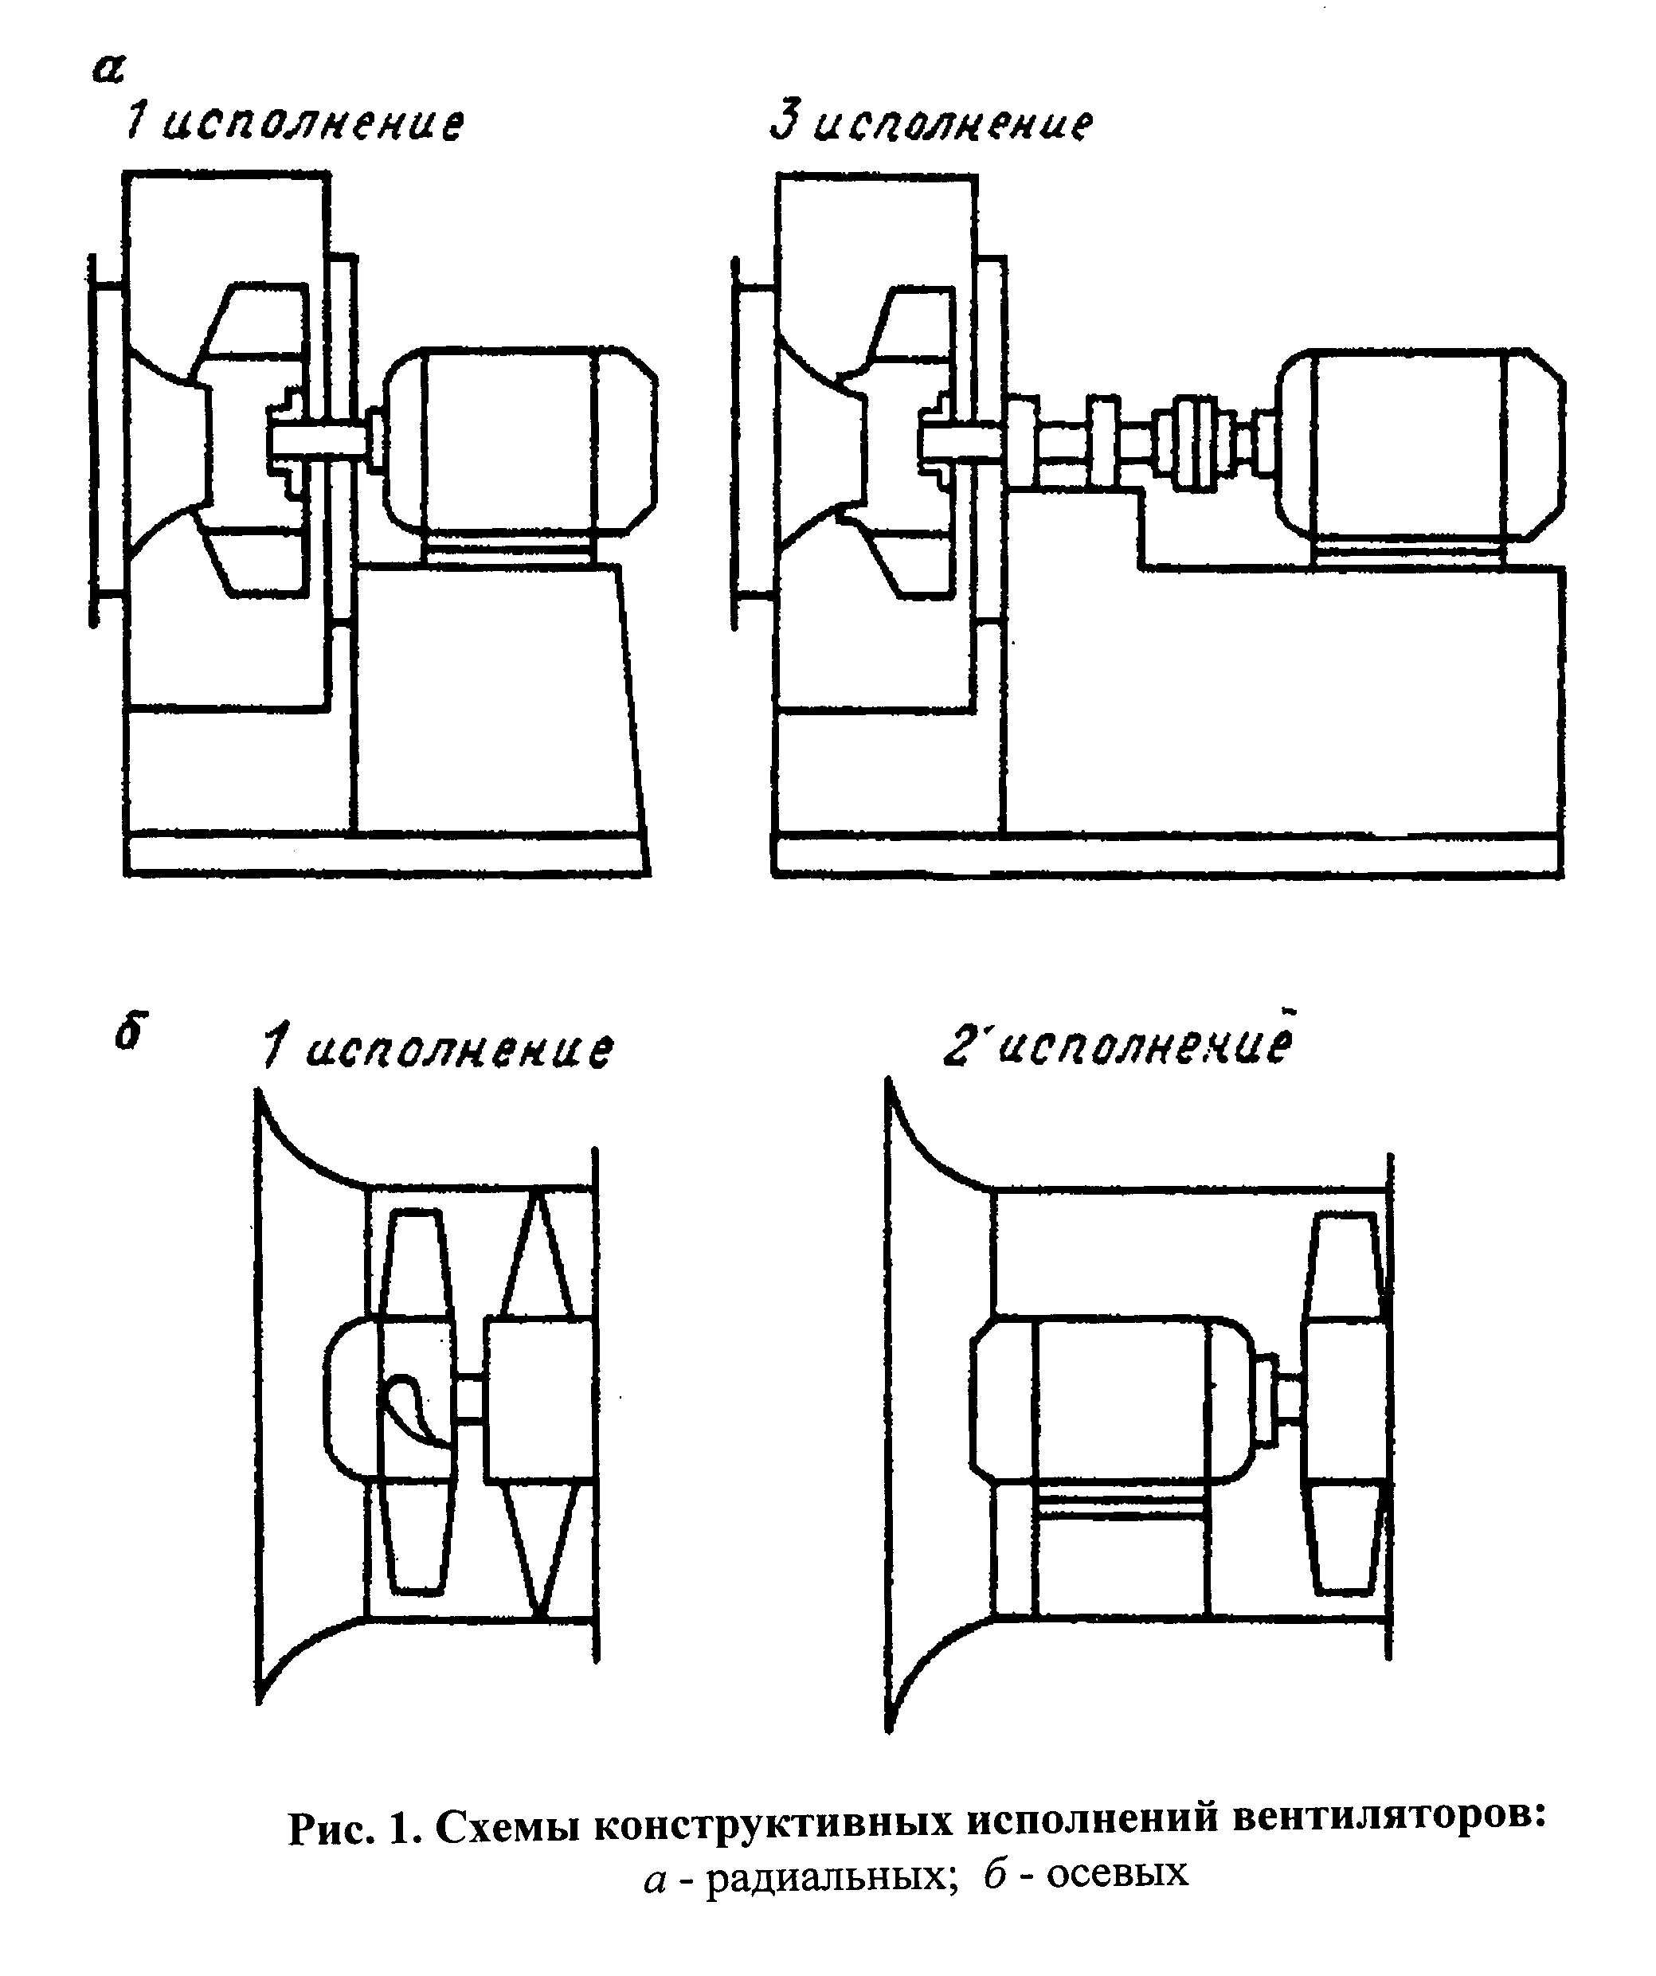

"Рис. 1. Схемы конструктивных исполнений вентиляторов: а - радиальных; б - осевых"

Приложение 2
(справочное)
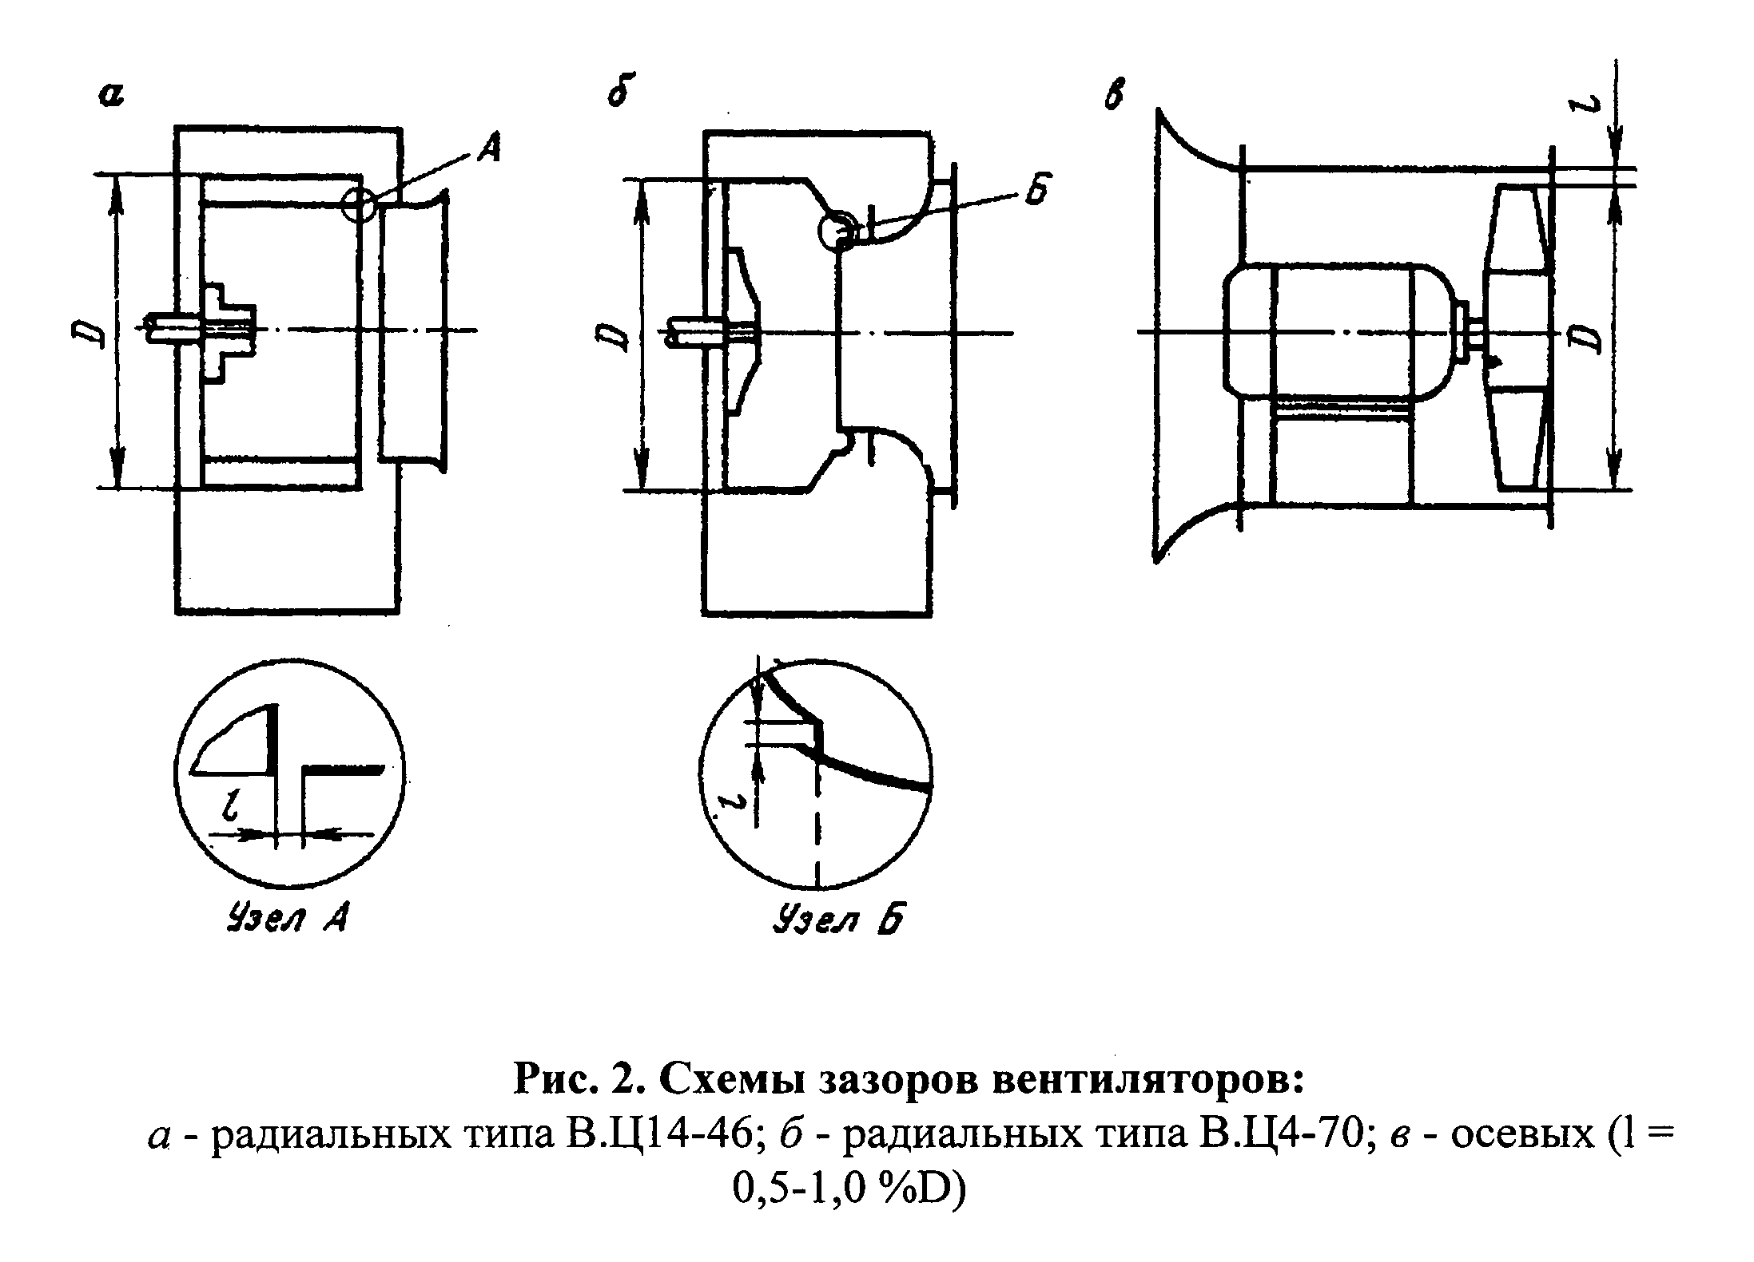

"Рис. 2. Схемы зазоров вентиляторов: а - радиальных типа В.Ц14-46; б - радиальных типа В.Ц4-70; в - осевых (1 = 0,5-1,0% D)"

Приложение 3
(рекомендуемое)

Организация______________________________________________________________

Перечень технических требований для взрывозащищенных вентиляторов

1. Назначение и область применения
1.1. Назначение__________________________________________________________
_________________________________________________________________________
1.2. Область применения (технологическое назначение)
_________________________________________________________________________
_________________________________________________________________________
2. Характеристика перемещаемой среды:
2.1. Состав, процентное содержание компонентов___________________________
_________________________________________________________________________
2.2. Температура, °С_____________________________________________________
2.3. Влажность, %________________________________________________________
2.4. Физико-химические свойства (количественное, эрозионное, механическое
и химическое воздействие на основные конструкционные материалы и
покрытия)________________________________________________________________
_________________________________________________________________________
_________________________________________________________________________
_________________________________________________________________________
2.5. Запыленность (величина дисперсного состава пыли, %, общая величина
запыленности, г/м3; характеристика пыли по физическим, механическим
свойствам, химическим показателям, включая склонность к образованию
взрывоопасных искрообразующих отложений в вентиляторе и системе)_________
_________________________________________________________________________
_________________________________________________________________________
2.6. Категория и группа взрывоопасности среды____________________________
_________________________________________________________________________
3. Параметры и характеристики продукции новой разработки
3.1. Показатели назначения (только обоснованные аналогами и известными
исследованиями по аналогичным вентиляторам):
- производительность, м3/ч_______________________________________________
- полное давление, Па____________________________________________________
- частота вращения, мин(-1)______________________________________________
- максимальный полный к.п.д._____________________________________________
- установочная мощность электродвигателя, кВт____________________________
- напряжение, В_______частота, Гц__________________________ток___________
3.2. Показатели надежности:
- средний ресурс до первого капитального ремонта, ч______________________
- назначенный срок службы, лет___________________________________________
- наработка на отказ, ч__________________________________________________
4. Отечественный и зарубежный (если имеются) аналоги вентиляторов,
работающие в данных условиях (тип, параметры, материал, сменность работы,
срок службы)_____________________________________________________________
5. Характеристика окружающей среды:
- температура,°С_________________________________________________________
- влажность, %___________________________________________________________
- запыленность (состав и величина запыленности, характеристика пыли по
компонентам и агрессивности, дисперсность пыли)
6. Другие требования.
6.1. Требования к окраске вентилятора____________________________________
_________________________________________________________________________
6.2. Требования к составу запасных частей, приспособлений, материалов____
_________________________________________________________________________
6.3. Требования к консервации и упаковке (в зависимости от условий
транспортирования и хранения)____________________________________________
_________________________________________________________________________
6.4. Другие требования заказчика (конструктивные, технологические и др.)_
_________________________________________________________________________

Реквизиты:
Заказчика________________________________________________________________
почтовые_________________________________________________________________
телеграфные______________________________________________________________
отгрузочные______________________________________________________________

Должность и подпись ответственного
представителя заказчика__________________________________
(Ф.И.О.)

Дата "___"________________20__г.

Печать заказчика

Приложение 4
(рекомендуемое)

┌──────────┬────────────────────────┬────────────────────────┬──────────────────────────┐
│Агрессив- │Сильноагрессивная среда │Среднеагрессивная среда │ Слабоагрессивная среда │
│ ные ├───────┬────────────────┼───────┬────────────────┼───────┬──────────────────┤
│компонен- │Концен-│ Рекомендуемые │Концен-│ Рекомендуемые │Концен-│ Рекомендуемые │
│ты, входя-│трация,│ материалы и │трация,│ материалы и │трация,│ материалы и │
│щие в сос-│ мг/м3 │ покрытия │ мг/м3 │ покрытия │ мг/м3 │ покрытия │
│тав взры- │ │ │ │ │ │ │
│воопасных │ │ │ │ │ │ │
│ смесей │ │ │ │ │ │ │
├──────────┼───────┼────────────────┼───────┼────────────────┼───────┼──────────────────┤
│ 1 │ 2 │ 3 │ 4 │ 5 │ 6 │ 7 │
├──────────┼───────┼────────────────┼───────┼────────────────┼───────┼──────────────────┤
│ Кислота │ > 2,5 │10Х17Н13М3Т, │0,3-2,5│10Х17Н13М3Т, │ < 0,3 │10Х17Н13М3Т, │
│ серная │ │06ХН28МДТ │ │06ХН28МДТ │ │12Х18Н10Т │
│ (пар) │ │ │ │ │ │ │
├──────────┼───────┼────────────────┼───────┼────────────────┼───────┼──────────────────┤
│ Кислота │ > 5 │10Х17Н13М3Т, │ 1 - 5 │10Х17Н13М3Т, │ < 0,3 │10Х17Н13М3Т, │
│ соляная │ │06ХН28МДТ │ │06ХН28МДТ │ │12Х18Н10Т │
│ (пар) │ │ │ │ │ │ │
├──────────┼───────┼────────────────┼───────┼────────────────┼───────┼──────────────────┤
│ Кислота │ > 20 │10Х17Н13М3Т, │ 10-20 │10Х17Н13М2Т, │ < 10 │12Х18Н10Т, │
│ азотная │ │06ХН28МДТ │ │12Х18Н10Т │ │Ст.3+полимерное │
│ (пар) │ │ │ │ │ │покрытие │
├──────────┼───────┼────────────────┼───────┼────────────────┼───────┼──────────────────┤
│ Кислота │ > 100 │10Х17Н13М3Т, │50-100 │10Х17Н13М3Т, │ < 50 │12Х18Н10Т, │
│фосфорная │ │06ХН28МДТ │ │12Х18Н10Т │ │Ст3+полимерное │
│ (пар) │ │ │ │ │ │покрытие │
├──────────┼───────┼────────────────┼───────┼────────────────┼───────┼──────────────────┤
│ Кислота │ > 5 │06ХН28МДТ │ 1 -5 │06ХН28МДТ, │ < 10 │12Х18Н10Т, │
│фтористо- │ │ │ │10Х17Н13М3Т │ │Ст3+полимерное │
│водородная│ │ │ │ │ │покрытие │
│ (пар) │ │ │ │ │ │ │
├──────────┼───────┼────────────────┼───────┼────────────────┼───────┼──────────────────┤
│ Кислота │ > 5 │10Х17Н13М3Т, │ 1 -5 │10Х17Н13М3Т, │ < 1 │Х17Н13М2Т, │
│ уксусная │ │0Х23Н28М3Д3Т │ │Х17Н13М2Т │ │12Х18Н10Т │
│ (пар) │ │ │ │ │ │ │
├──────────┼───────┼────────────────┼───────┼────────────────┼───────┼──────────────────┤
│ Хлор │ > 10 │10Х17Н13МЗТ, │ 5-10 │10Х17Н13М3Т, │ < 5 │12Х18Н10Т, │
│ (влажный │ │06ХН28МДТ │ │12Х18Н10Т │ │Ст3+полимерное │
│ газ) │ │ │ │ │ │покрытие │
├──────────┼───────┼────────────────┼───────┼────────────────┼───────┼──────────────────┤
│ Бром │ > 50 │06ХН28МДТ, │ 20-50 │06ХН28МДТ, │ < 20 │10Х17Н13М3Т, │
│ (влажный │ │10Х17Н13М3Т │ │10Х17Н13М3Т │ │12Х18Н10Т │
│ газ) │ │ │ │ │ │ │
├──────────┼───────┼────────────────┼───────┼────────────────┼───────┼──────────────────┤
│Сероводо- │ > 100 │06ХН28МДТ, │10-100 │10Х17Н13М3Т, │ < 10 │12Х18Н10Т, │
│ род │ │10Х17Н13М3Т │ │12Х18Н10Т │ │Ст3+полимерное │
│ (влажный │ │ │ │ │ │покрытие │
│ газ) │ │ │ │ │ │ │
├──────────┼───────┼────────────────┼───────┼────────────────┼───────┼──────────────────┤
│Сероугле- │ > 100 │06ХН28МДТ, │10-100 │12Х18Н10Т │ < 10 │Ст3 │
│ род │ │12Х18Н10Т │ │ │ │ │
└──────────┴───────┴────────────────┴───────┴────────────────┴───────┴──────────────────┘

